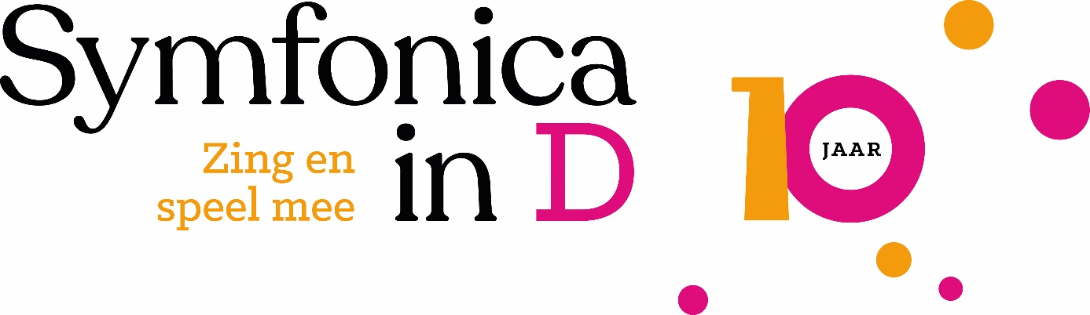
19 maart 2026
PERSBERICHT
10e Symfonica in D brengt 180 jonge, muzikale Drenten samen
Feestelijk concert in De Nieuwe Kolk Assen

Assen – In theater De Nieuwe Kolk in Assen vindt op zondag 29 maart de tiende jubileumeditie van Symfonica in D plaats. Een recordaantal van 180 kinderen en jongeren van 6 tot 21 jaar uit heel Drenthe vormen die dag één groot orkest en koor. Na een intensieve repetitiedag presenteren ze om 16.00 uur een concert voor publiek. De editie is extra feestelijk dit jaar. Naast klassieke muziek, wordt er muziek uit musicals en popmuziek gespeeld. Er is een gastoptreden van ANIQUE en een aantal verrassingen.

Onder leiding van dirigenten Theo Brouwer en Minka Zaal brengen de jonge muzikanten en zangers een veelzijdig programma: van Tchaikovsky tot Annie M.G. Schmidt en van Wicked tot Mozart. Kaartjes voor het concert kosten € 3,50 en zijn te koop via de website van De Nieuwe Kolk, www.dnk.nl
Recordaantal muzikanten en zangers
Projectleider Jacolien Quarré: ‘Nog niet eerder deden zoveel kinderen en jongeren mee aan Symfonica in D. Sommigen zijn er voor de eerste keer bij en anderen al voor de achtste keer. Het is fantastisch om te zien hoe beginnende en gevorderde muzikanten op deze dag samen musiceren. Elk jaar zien en horen we een explosie van muzikaliteit en enthousiasme op het podium. Daar mogen we in Drenthe trots op zijn.’
De zangers hebben vooraf geoefend bij koren in Peize, Beilen, Borger-Odoorn en Emmen. De instrumentalisten repeteerden in Assen, Emmen en Hoogeveen. Op zondag komen alle groepen samen voor de gezamenlijke repetitiedag én het slotconcert.

Symfonica in D is een jaarlijks terugkerend muzikaal evenement. Het project stimuleert talentontwikkeling en biedt kinderen en jongeren de ervaring en het plezier van samen muziek maken.
Symfonica in D is een initiatief van zelfstandige muziekdocenten in Drenthe, Stichting Kunst & Cultuur, ICO Partner in Kunst & Cultuur, Facet en CultuurKlik. Het evenement is mogelijk dankzij financiële steun van de Provincie Drenthe, gemeente Assen, het Cultuurfonds, Stichting Ru Sevenhuijsen en de steun en inzet van de Rotaryclub Assen.

EINDE PERSBERICHT

Noot voor de redactie:

U bent van harte welkom om bij het slotconcert aanwezig te zijn. Kunnen we op uw komst rekenen? Laat u dat dan weten via idaline.vandenhoek@cultuurklik.nl ? Wij zorgen dan voor gereserveerde plaatsen.
Voor vragen of meer informatie kunt u contact opnemen met projectleider
Jacolien Quarré bij Stichting Kunst & Cultuur:
E jacolien.quarre@kunstencultuur.nl
T 06 53 57 09 19
www.symfonicaind.nl

